

MARCHE DE PRESTATIONS INTELLECTUELLES

DOSSIER DE PRESELECTION

Émis le : 07 août 2024

Pour le Recrutement d’un Cabinet/Firme pour la réalisation de l'audit technique indépendant des marchés publics au titre de l’année 2023 prestations

Avis à manifestation d’intérêt N° : PI_DPSSE_90887

Source de financement : Budget National

Gestion : 2024

Imputation budgétaire : 01000300049120200100000060000 63 19

AOÛT 2024

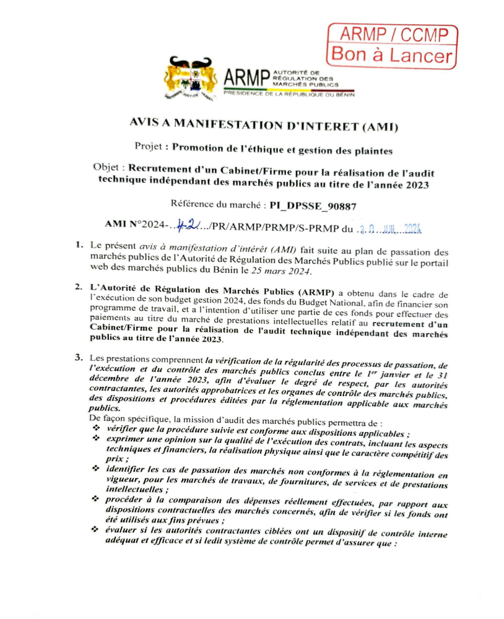

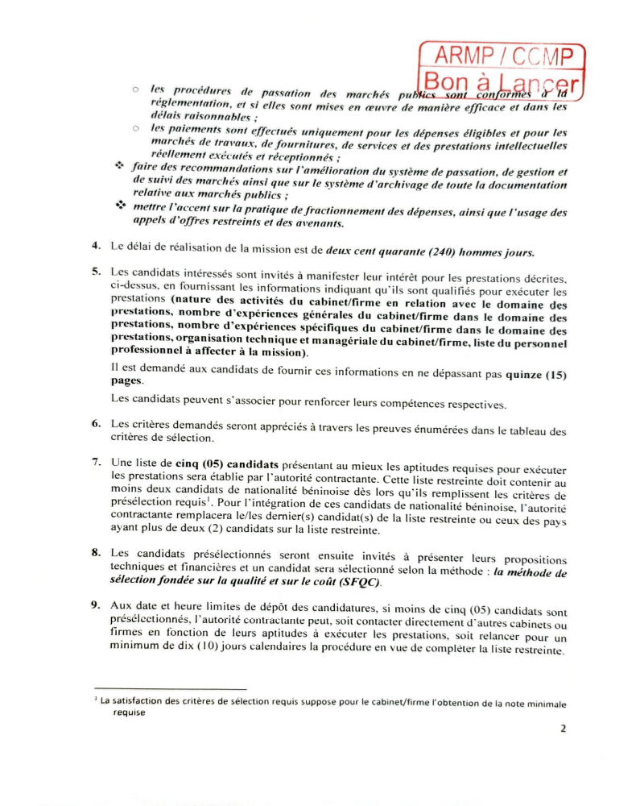

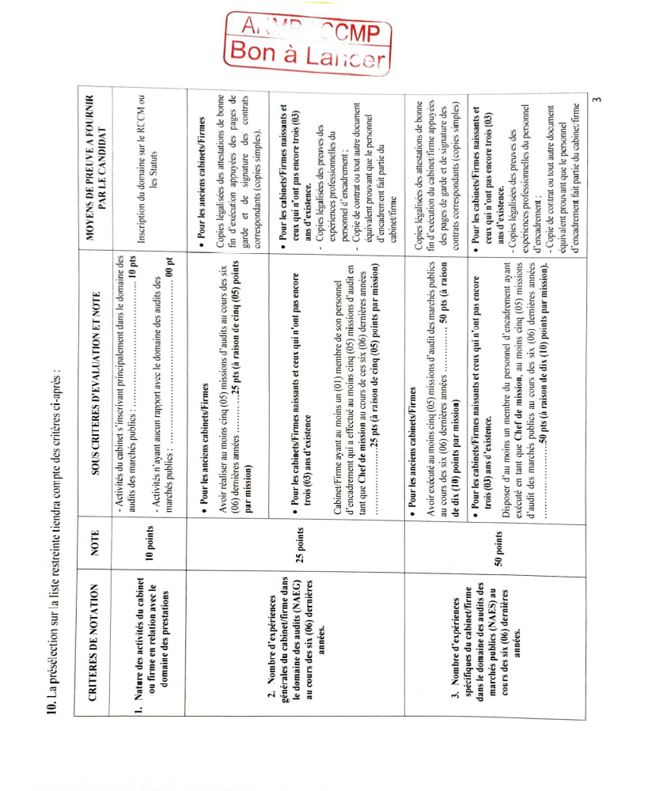

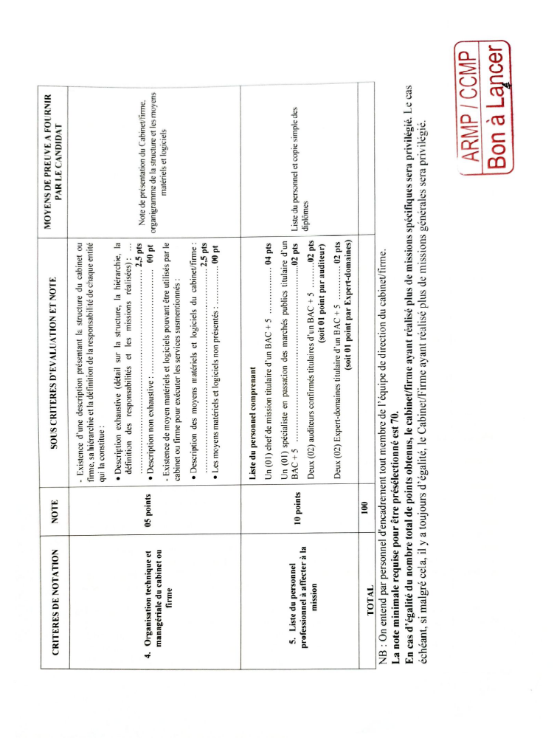

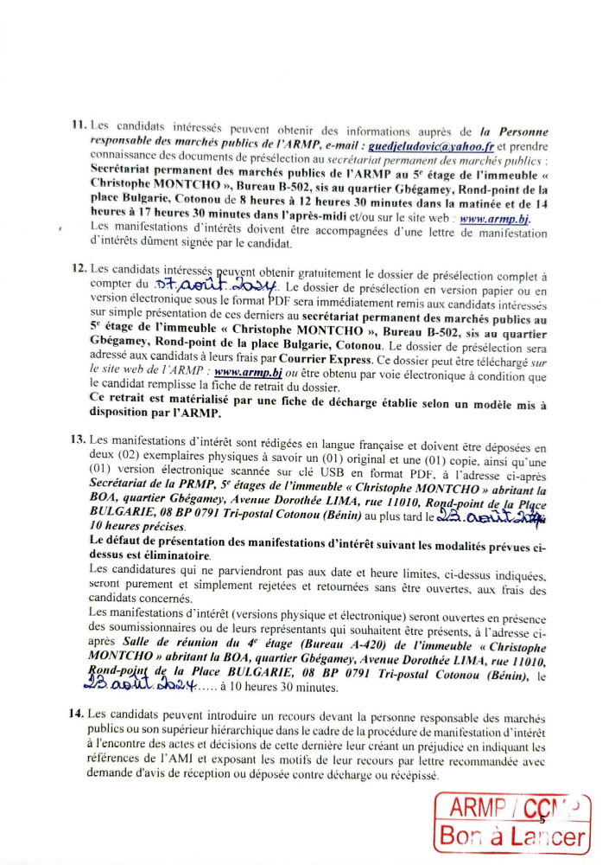

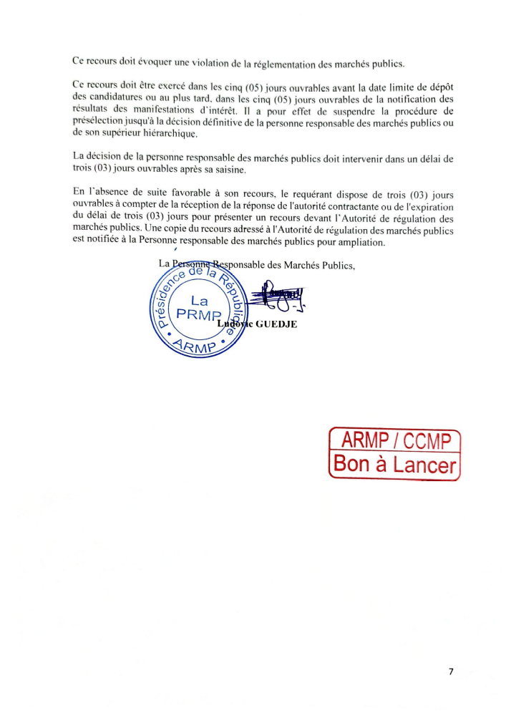

MODELE DE LETTRE DE MANIFESTATION D’INTERET
[insérer Nom du Candidat] [insérer Lieu et date]
Objet : Manifestation d’intérêt pour [indiquer nature de la prestation]

A
Monsieur le [indiquer titre du représentant de l’Autorité Contractante/structure déconcentrée]
Monsieur le [indiquer Titre du représentant de l’Autorité contractante/structure déconcentrée],
Après avoir examiné le dossier de présélection dont nous accusons réception, nous vous soumettons notre candidature à la présélection pour la [indiquer nature de la prestation].
Notre dossier de candidature comprend :
1) la présente lettre de manifestation d’intérêt ;
2) la note de présentation du cabinet/firme accompagnée de l’organigramme ;
3) le registre de commerce/les statuts ;
4) les preuves des expériences du cabinet/firme [copies légalisées des attestations de bonne fin d’exécution appuyées des pages de garde et de signature des contrats correspondants (copies simples)] ;
5) la liste du personnel professionnel à affecter à la mission appuyée de la copie simple des diplômes etc.. ;
Veuillez agréer, Monsieur le [indiquer le titre du représentant de l’Autorité contractante/structure déconcentrée], l'assurance de notre considération distinguée.
(Signature et cachet du responsable/représentant habilité du cabinet/firme)

Pour les cabinets/firmes naissants et ceux qui n’ont pas encore trois (3) ans d’existence, preuves légalisées des expériences professionnelles du personnel d’encadrement
Les exigences des points 4 et 5 ne sont pas applicables pour la constitution des bases de données des demandes de cotation

